8 сольфеджио от 06.12, 07.12, 10.12.
По ЭТМ на этой неделе выложено отдельное задание!!!
1) Постройте характерные интервалы с разрешениями в тональностях Des-dur и b-moll. Обязательно сыграйте и спойте, что у вас получилось.
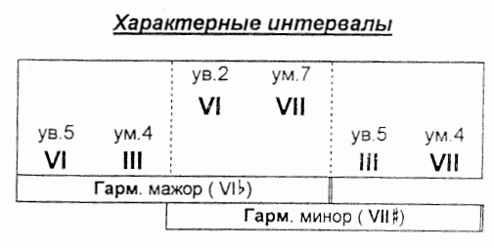
2) №608 – поём с дирижированием
